Amalgamaty stomatologiczne - czy wyszły już mody?
W dzisiejszych czasach istnieje wiele rodzajów materiałów wypełnieniowych. Technologia idzie do przodu, naukowcy odkrywają coraz to lepsze materiały. Jednakże mimo tak dużego postępu w nauce wśród dużego grona stomatologów amalgamaty stomatologiczne wciąż cieszą się sporym uznaniem.

Amalgamaty stomatologiczne - wciąż popularne we współczesnej stomatologii!
Jednym z najpopularniejszych i najdłużej stosowanych materiałów dentystycznych do wypełnień są amalgamaty stomatologiczne. Pomimo tego, iż wielu stomatologów odchodzi od używania tego typu materiału przy wypełnianiu ubytków w zębach, nie wyszły one całkowicie z użycia, a duża część gabinetów stomatologicznych wciąż zaopatruje się w te produkty.
Kilka istotnych informacji
Czym właściwie są amalgamaty stomatologiczne? W skrócie można je zdefiniować jako mieszankę rtęci oraz stopów takich metali jak: srebro, cyna, miedź, cynk, czy też kadm. Metale te są rozpuszczane w ciekłej rtęci. Ciekawostką jest, iż pierwsze wzmianki o zastosowaniu amalgamatów w stomatologii pojawiły się już w dawnych Chinach za czasów panowania dynastii Tang. Jednakże pierwsze udokumentowane zastosowanie tego materiału jako wypełnienie ubytku w zębie miało miejsce w średniowieczu. Rozpowszechnione to zostało natomiast w XIX wieku we Francji.

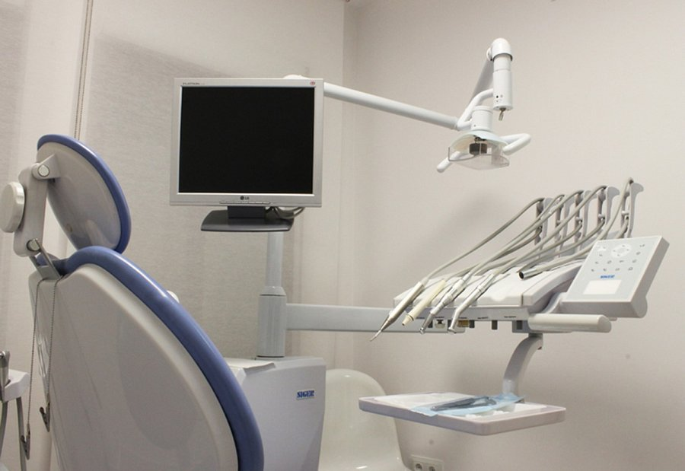
Czym charakteryzują się amalgamaty stomatologiczne?
Amalgamaty stomatologiczne szybko zdobyły sobie grono fanów wśród dentystów z racji tego, iż charakteryzują się niezwykle dużą wytrzymałością, są więc bardzo trwałe. Łatwo jest je kształtować oraz cechują się rozszerzaniem podczas twardnienia, co przyczynia się do zmniejszonego ryzyka ponownego powstania próchnicy w ubytku. Współczesne amalgamaty, dostępne na rynku, to np. amalgamaty wysokomiedziowe, które nie zawierają cynku o idealnej konsystencji, łatwo zakładające się.

